一、系统打印电子票据

分户开票打印票据方法：
开发商进入系统过后，在左下方点击对应的物业区域名称
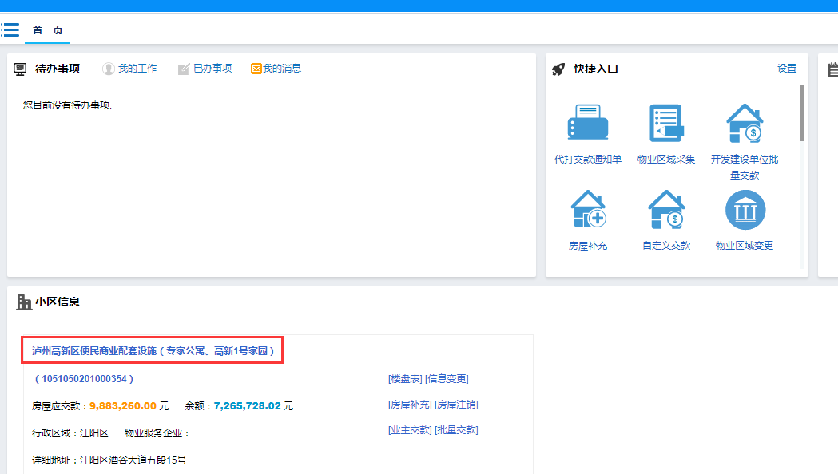
- 点击房屋信息
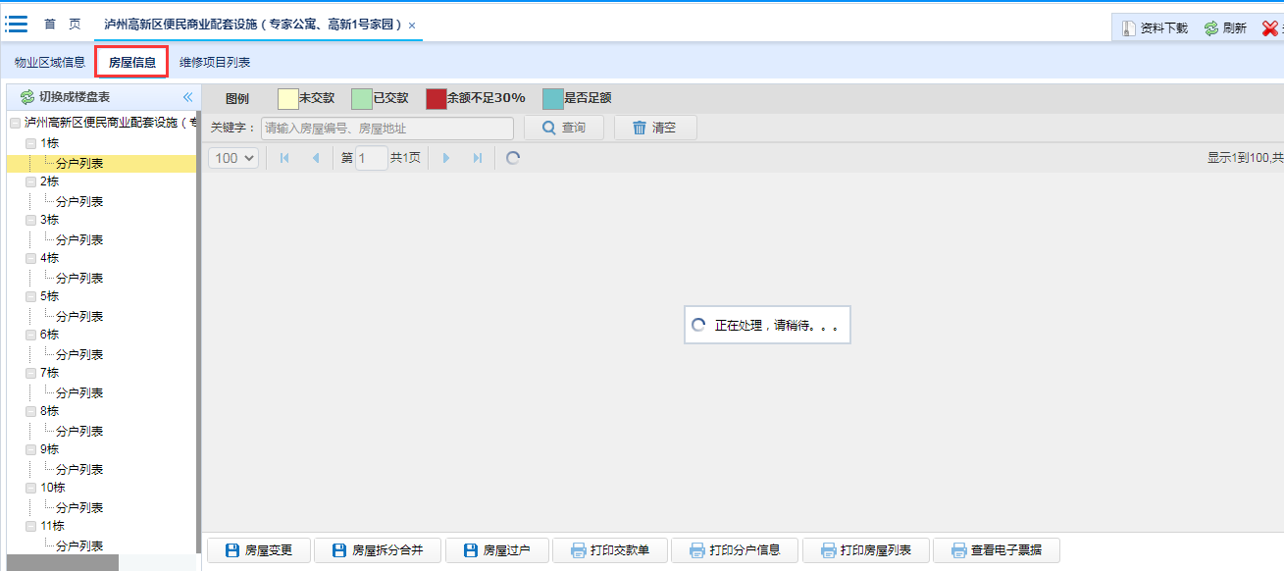
- 选择对应楼栋的分户列表，勾选对应的房屋，点击查看电子票据
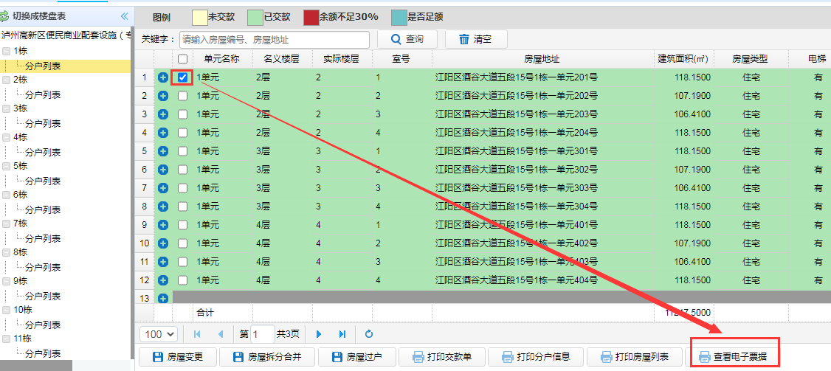
- 在弹框下面点击打印电子票
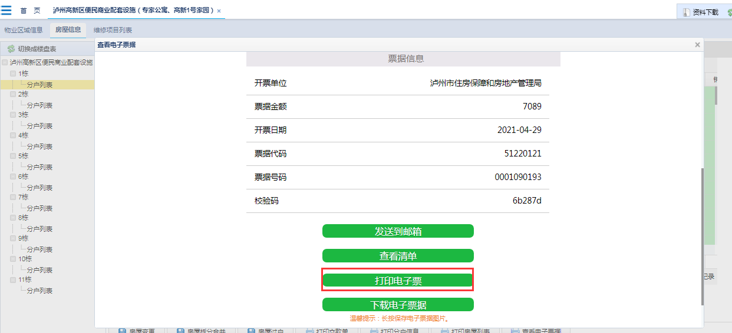
弹出打印框则可
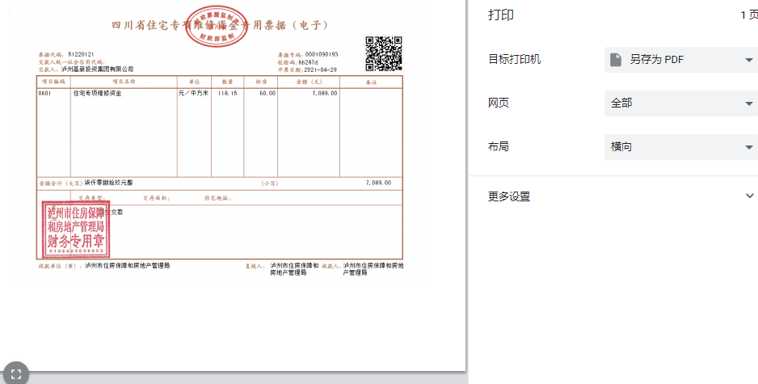

汇总开票打印方式：
1、开发商进入系统过后，在首页，我的工作中
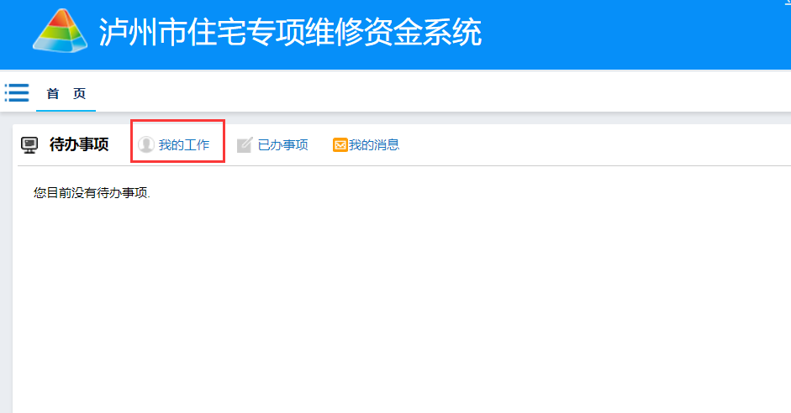
2、找到需要打印电子票的交款业务单
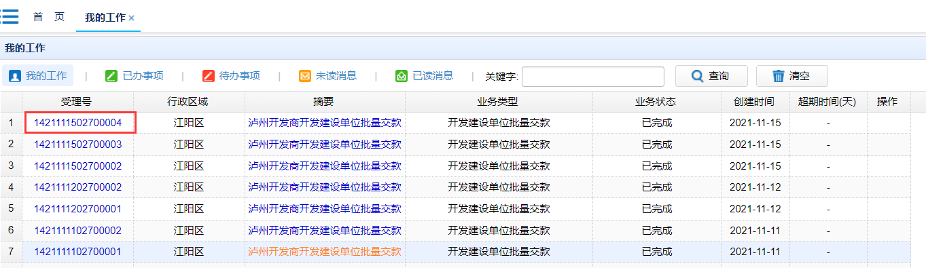
3、点击业务单进去后再点击通知单号
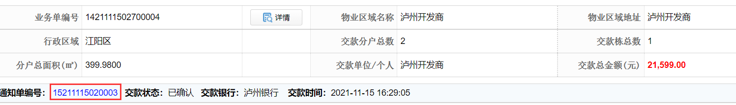
4、点击打印电子票
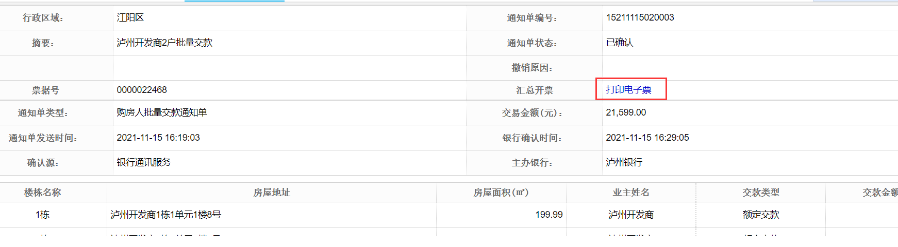
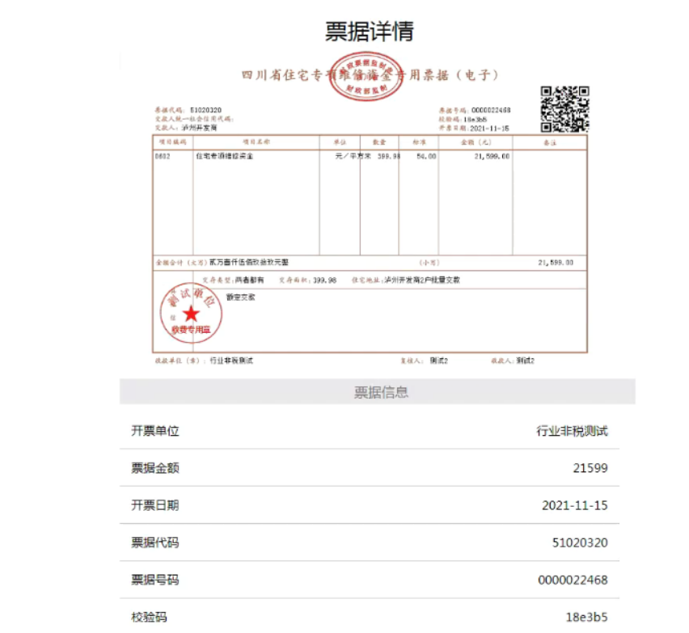
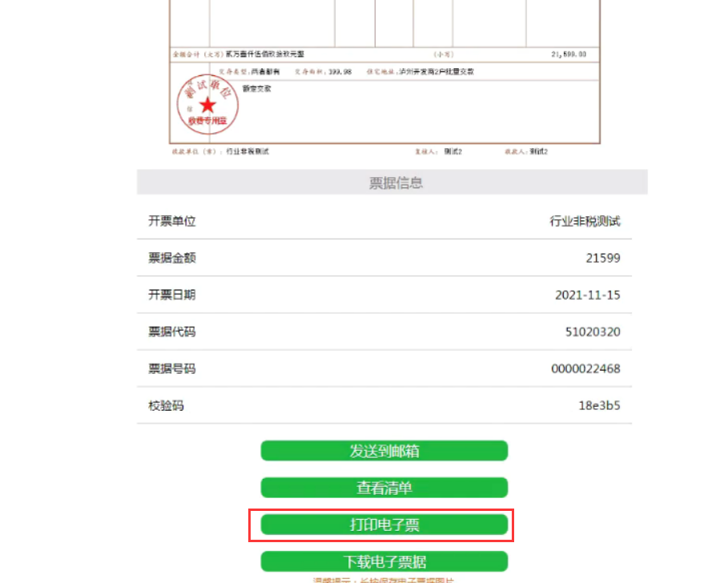
打印出来则可

二、业主获取电子票据

（一）短信取票
1.当业主凭借开发商打印的交款通知单完成交款成功过后，就会收到一条短信。短信模板如下：
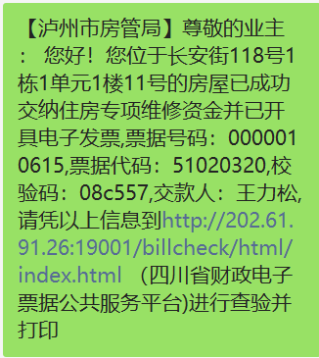
2.业主点击短信内容中的网址，进入“四川省财政电子票据公共服务平台”网址：
（http://202.61.91.26:19001/billcheck/html/index.html）；
3.输入票据查验信息点击查验取票。

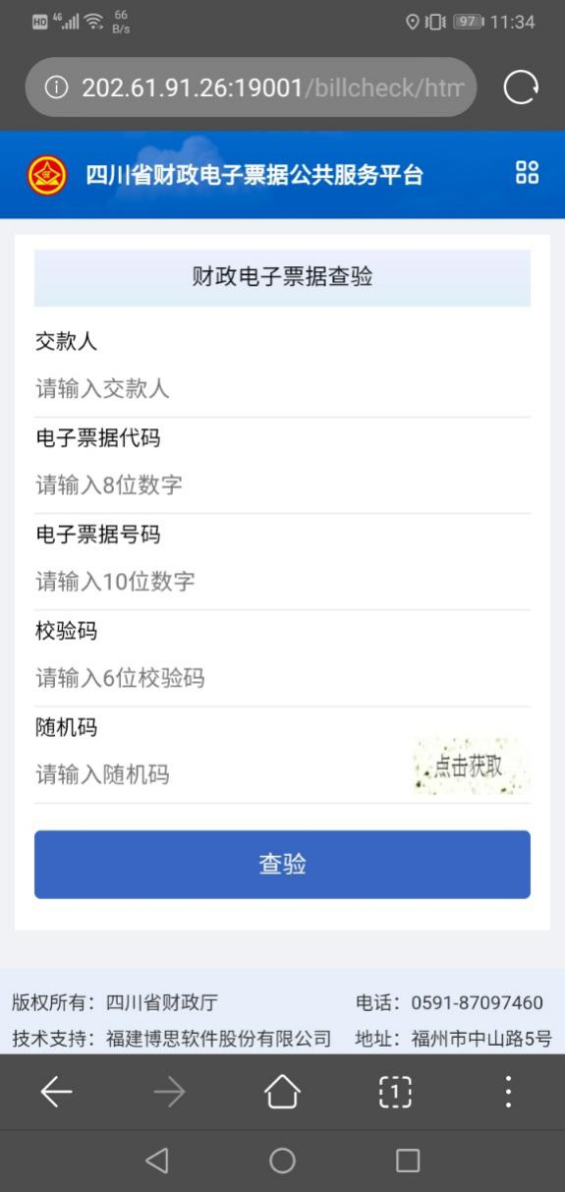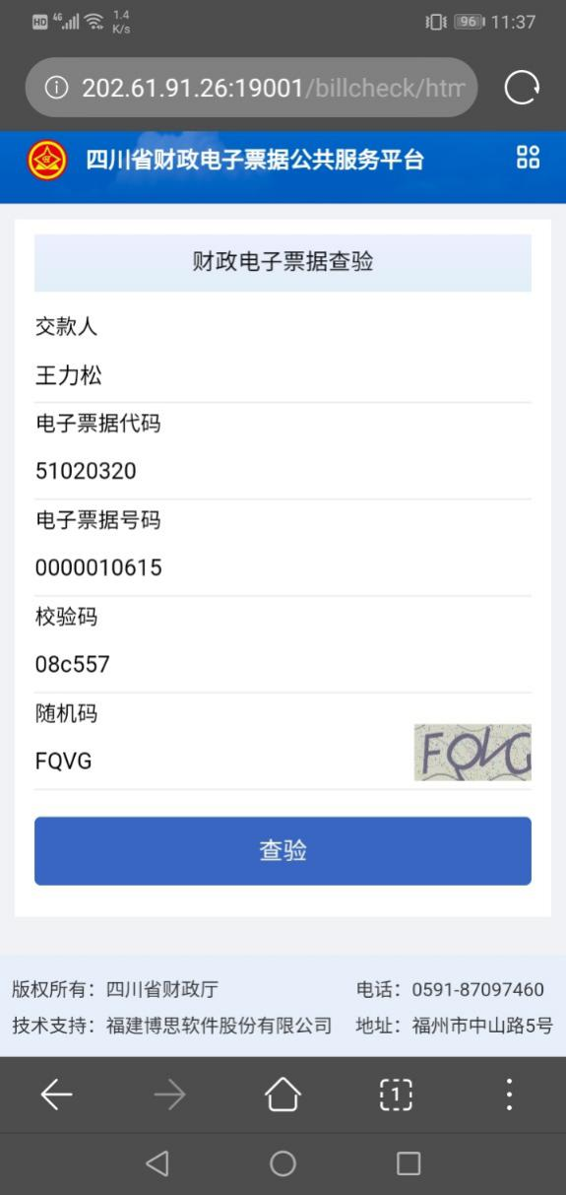
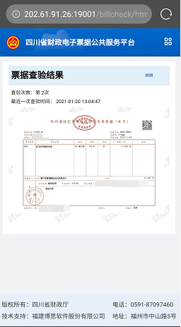 保存图片则可。

（二）电子票夹取票
1.打开微信扫一扫电子票夹二维码；

2.登录---选择微信用户快速登录或者手机号注册/登录；
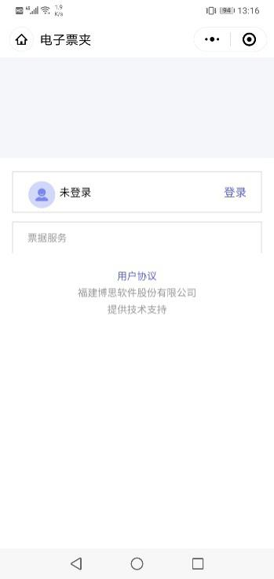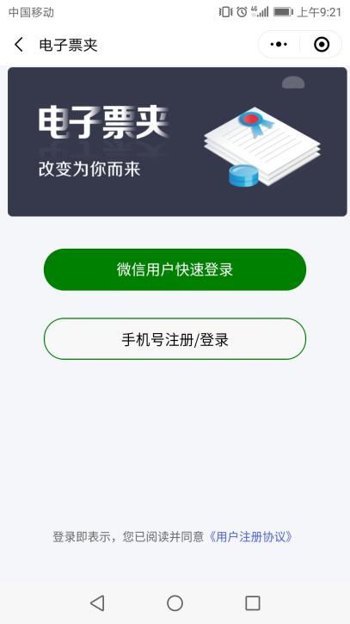
微信登录： 手机号登录：

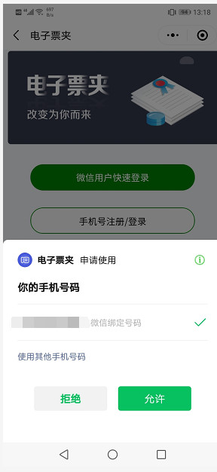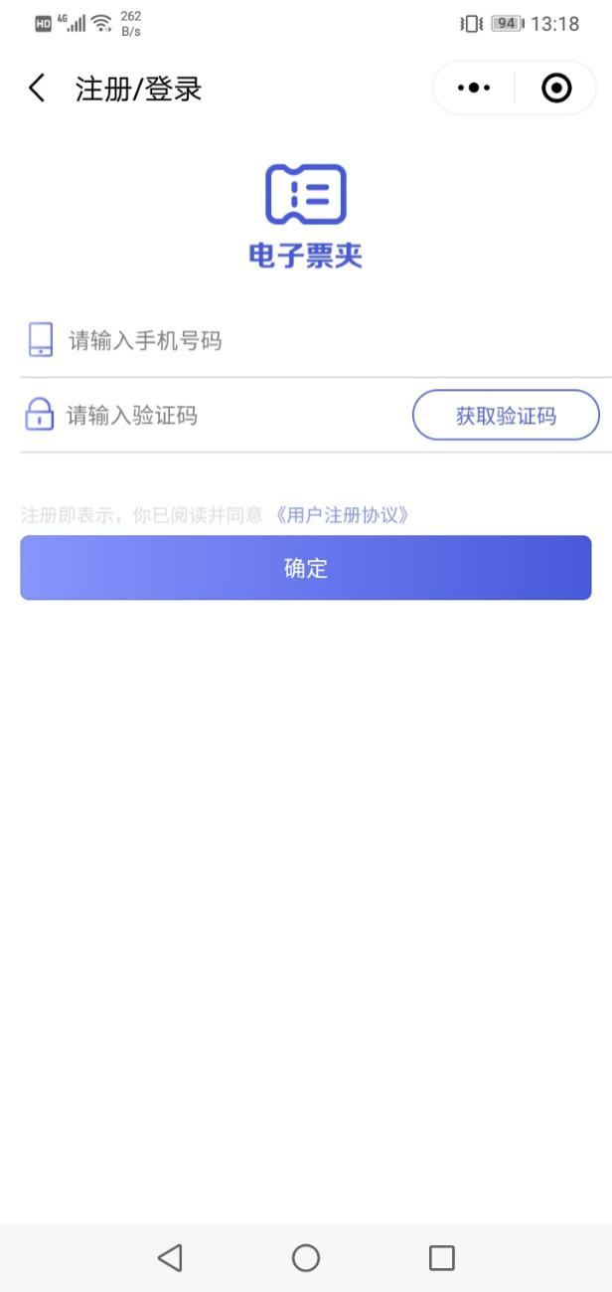
3.进入“我的票夹”（如果我的票夹里面没有票，请看步骤4）；
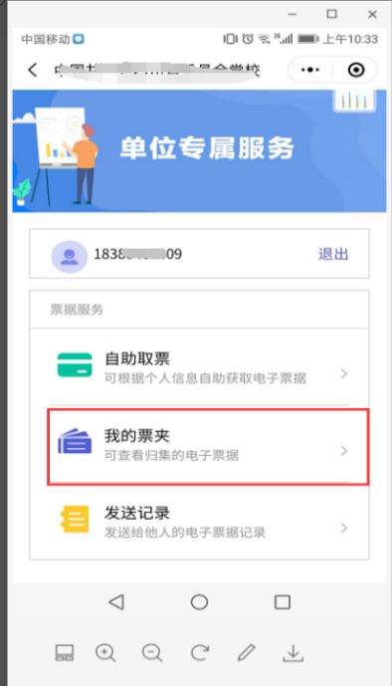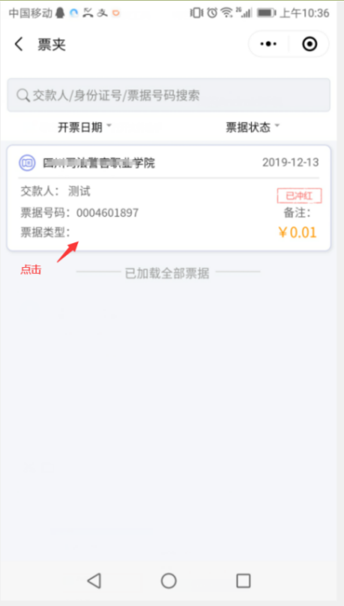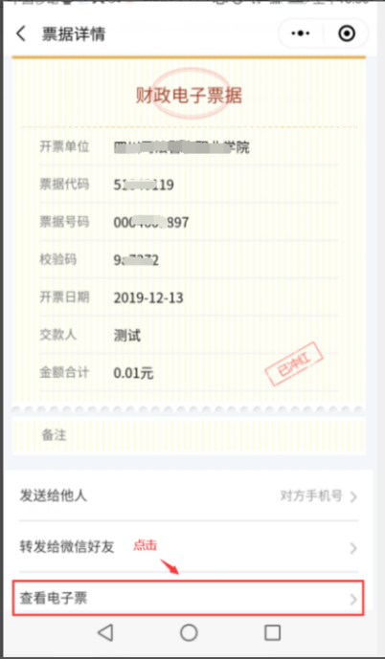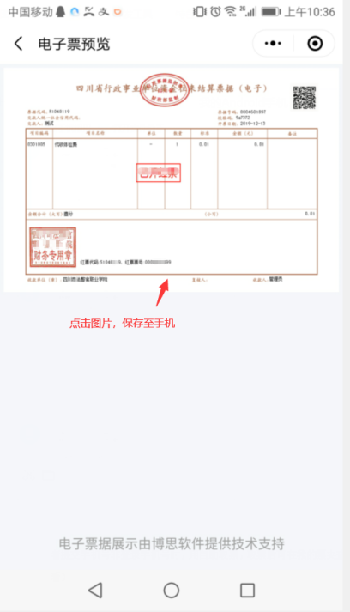
4.我的票夹没有票据时，选择“自助取票”----查找电子票，退回到上一步，进入我的票夹取票（重复步骤3）；
